Опис нерухомого майна
№ | Рік побу-дови | Літера на плані БТІ | Найменування |  |  | Площа  забудови,м² |  | Будівельний  об’єм, м³ | Загальна площа  приміщень, м²
1 | 1984 | Б2 | Трансформаторна підстанція ТП-14 (тимчасова будівля) |  |  | 7,0 |  | 17
Стіни металеві, покрівля металева, підлоги металеві, мережі та обладнання відсутні
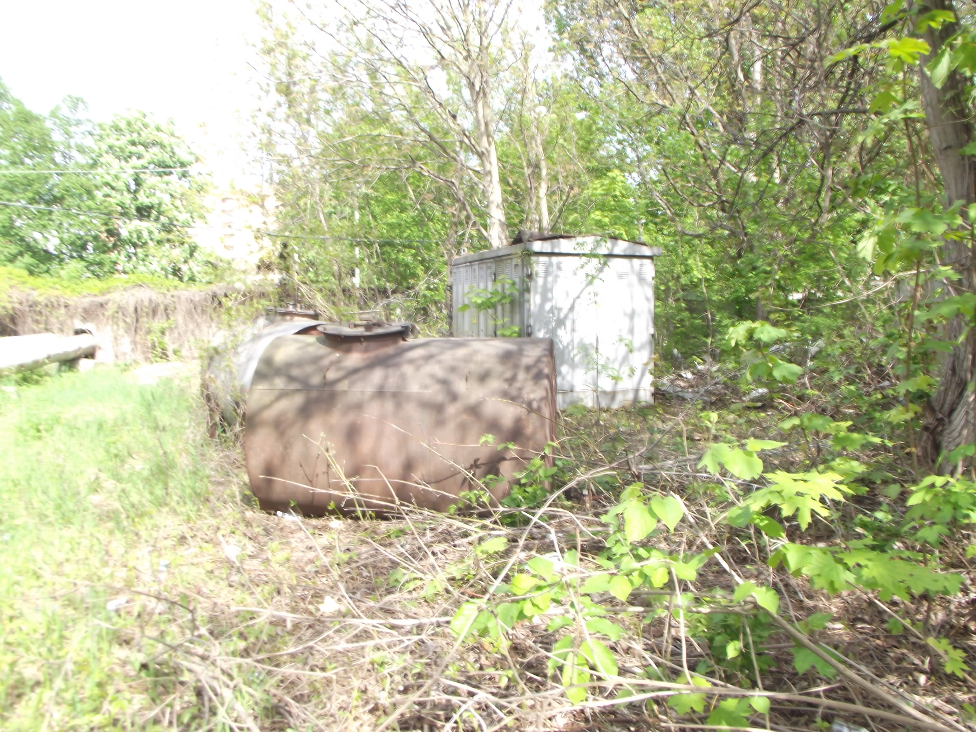 |  |  |  | 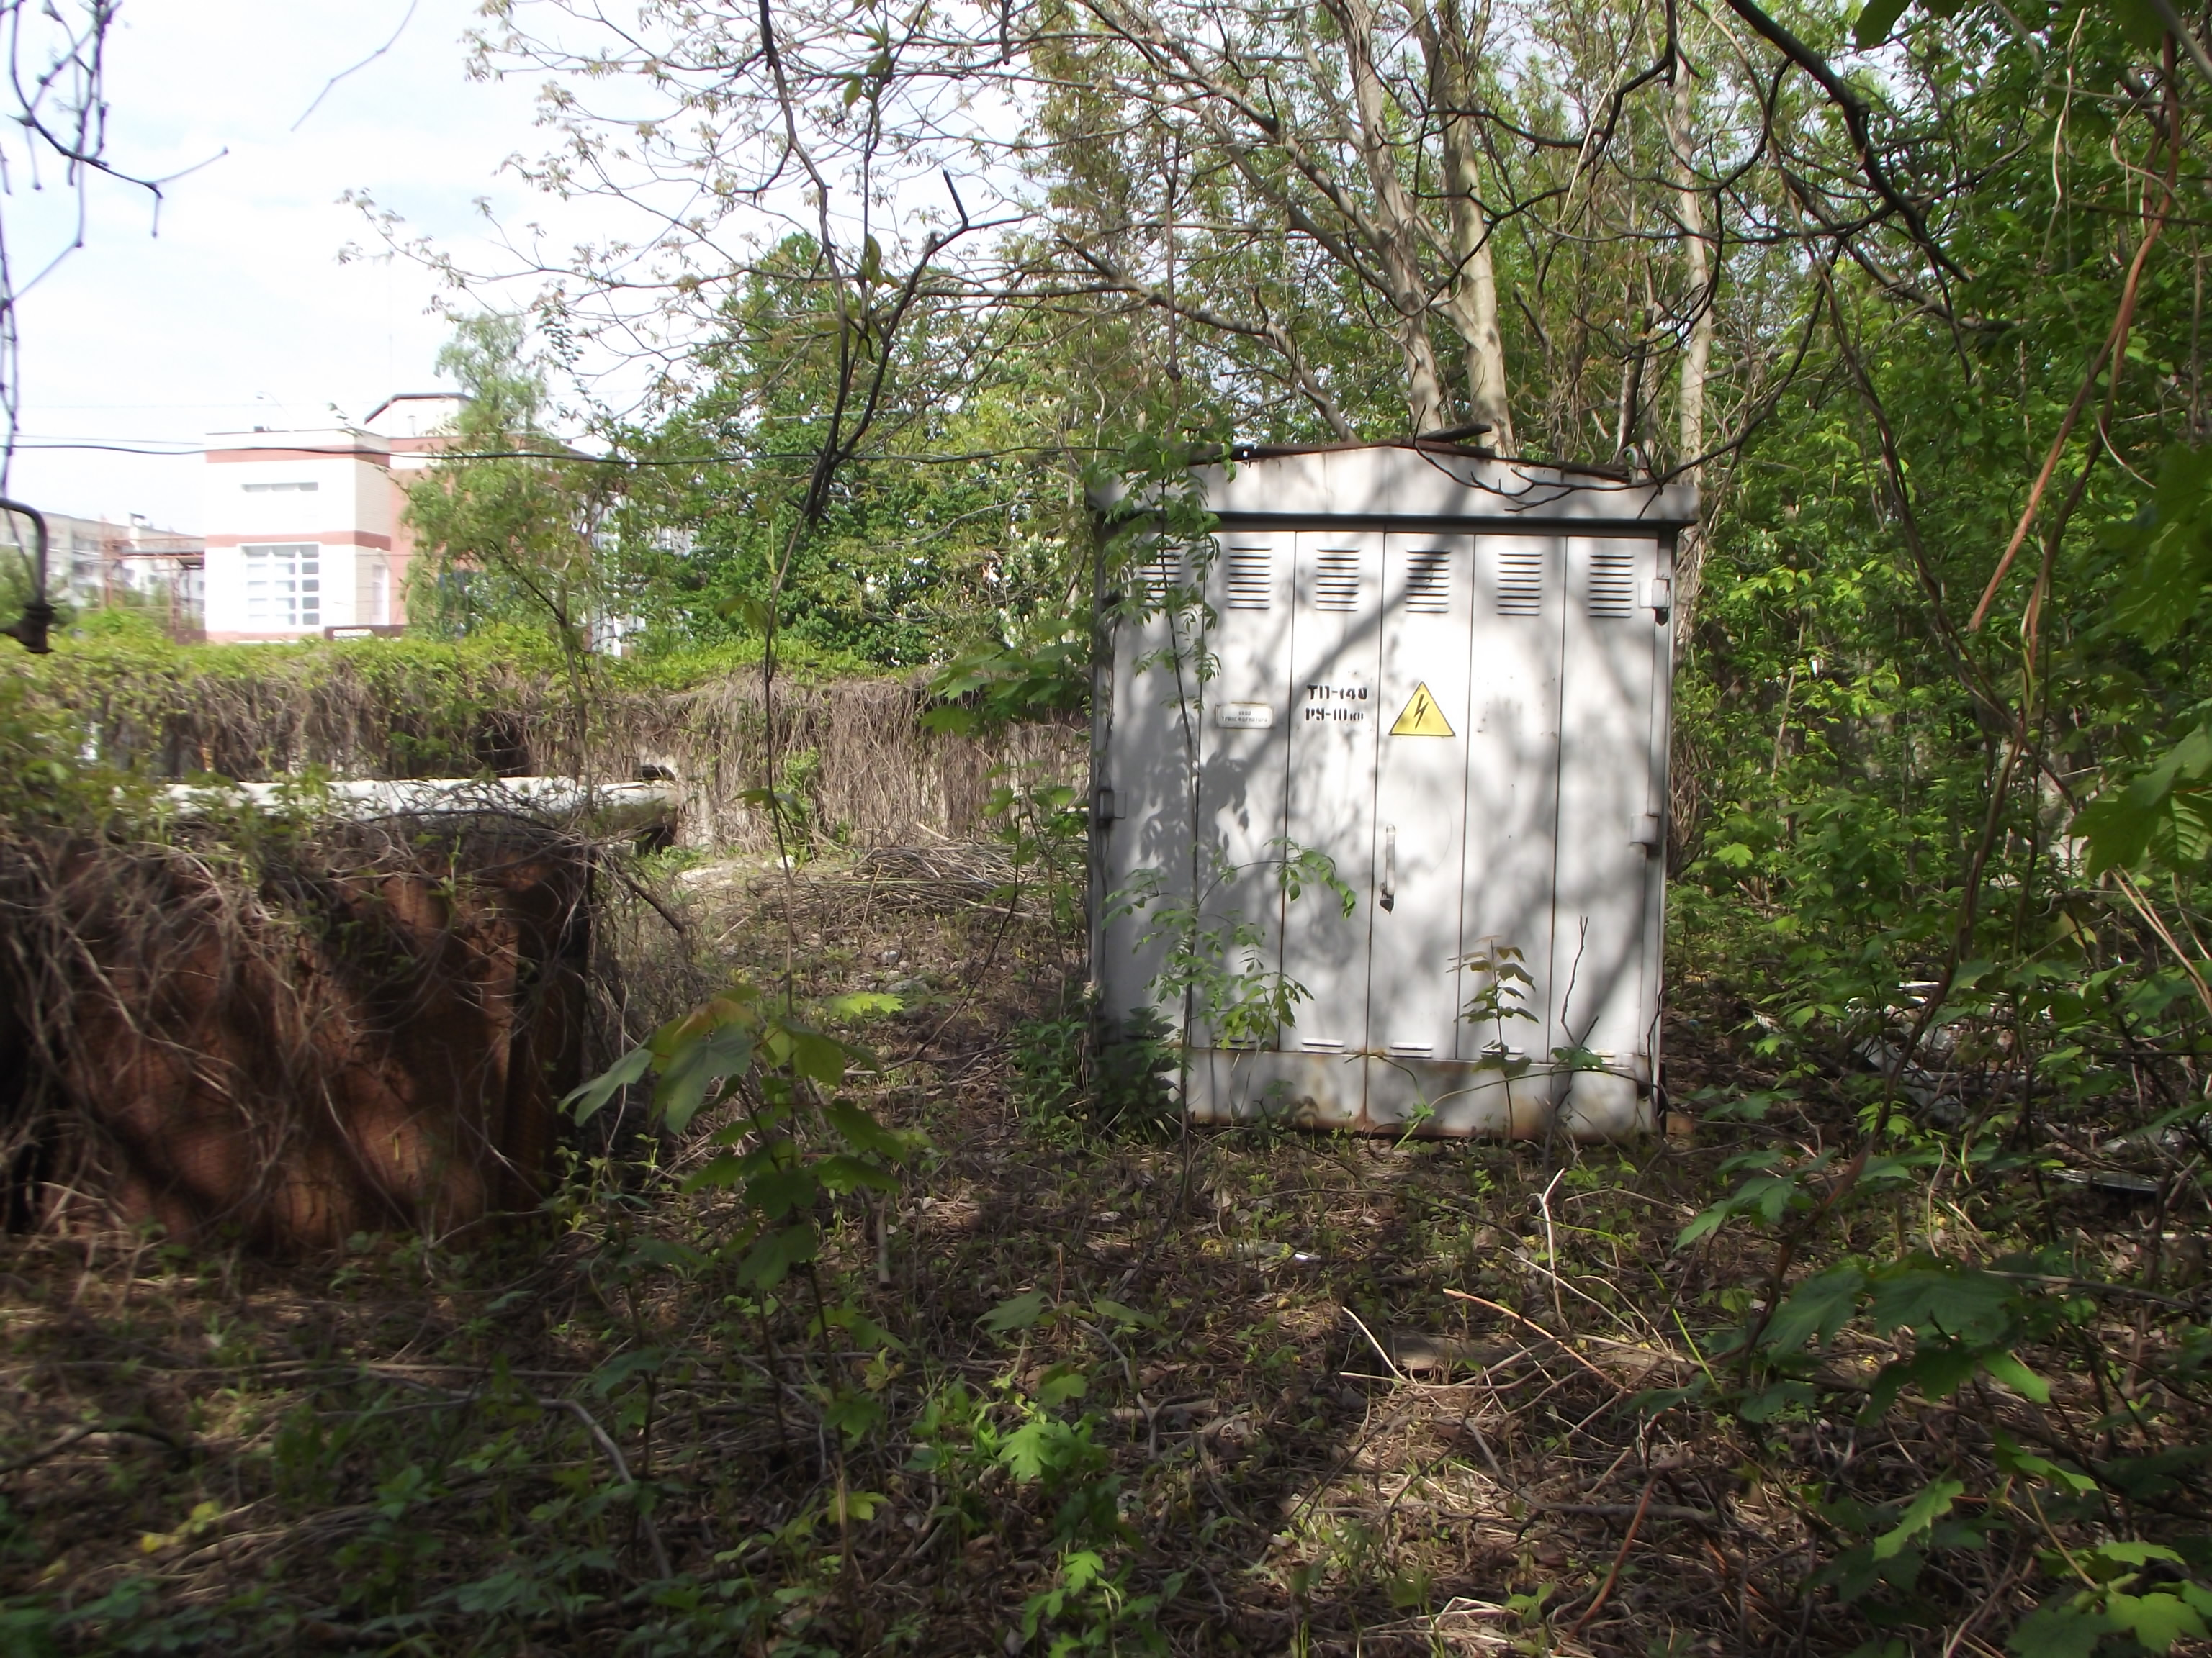 |  |  | 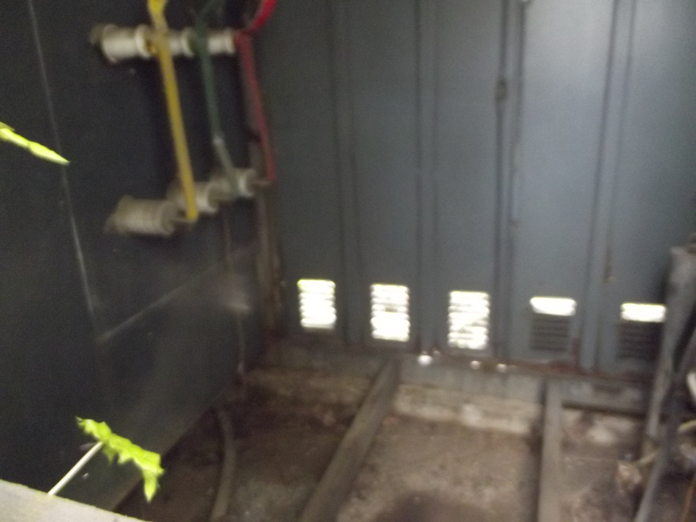
2 | 1984 | Й4 | Погріб з шийкою |  |  | 21,1 |  | 48 | 21,1
Стіни цегляні. Перекриття цегляне. Підлоги глинобитні. Сходи цегляні. Мережі відсутні.
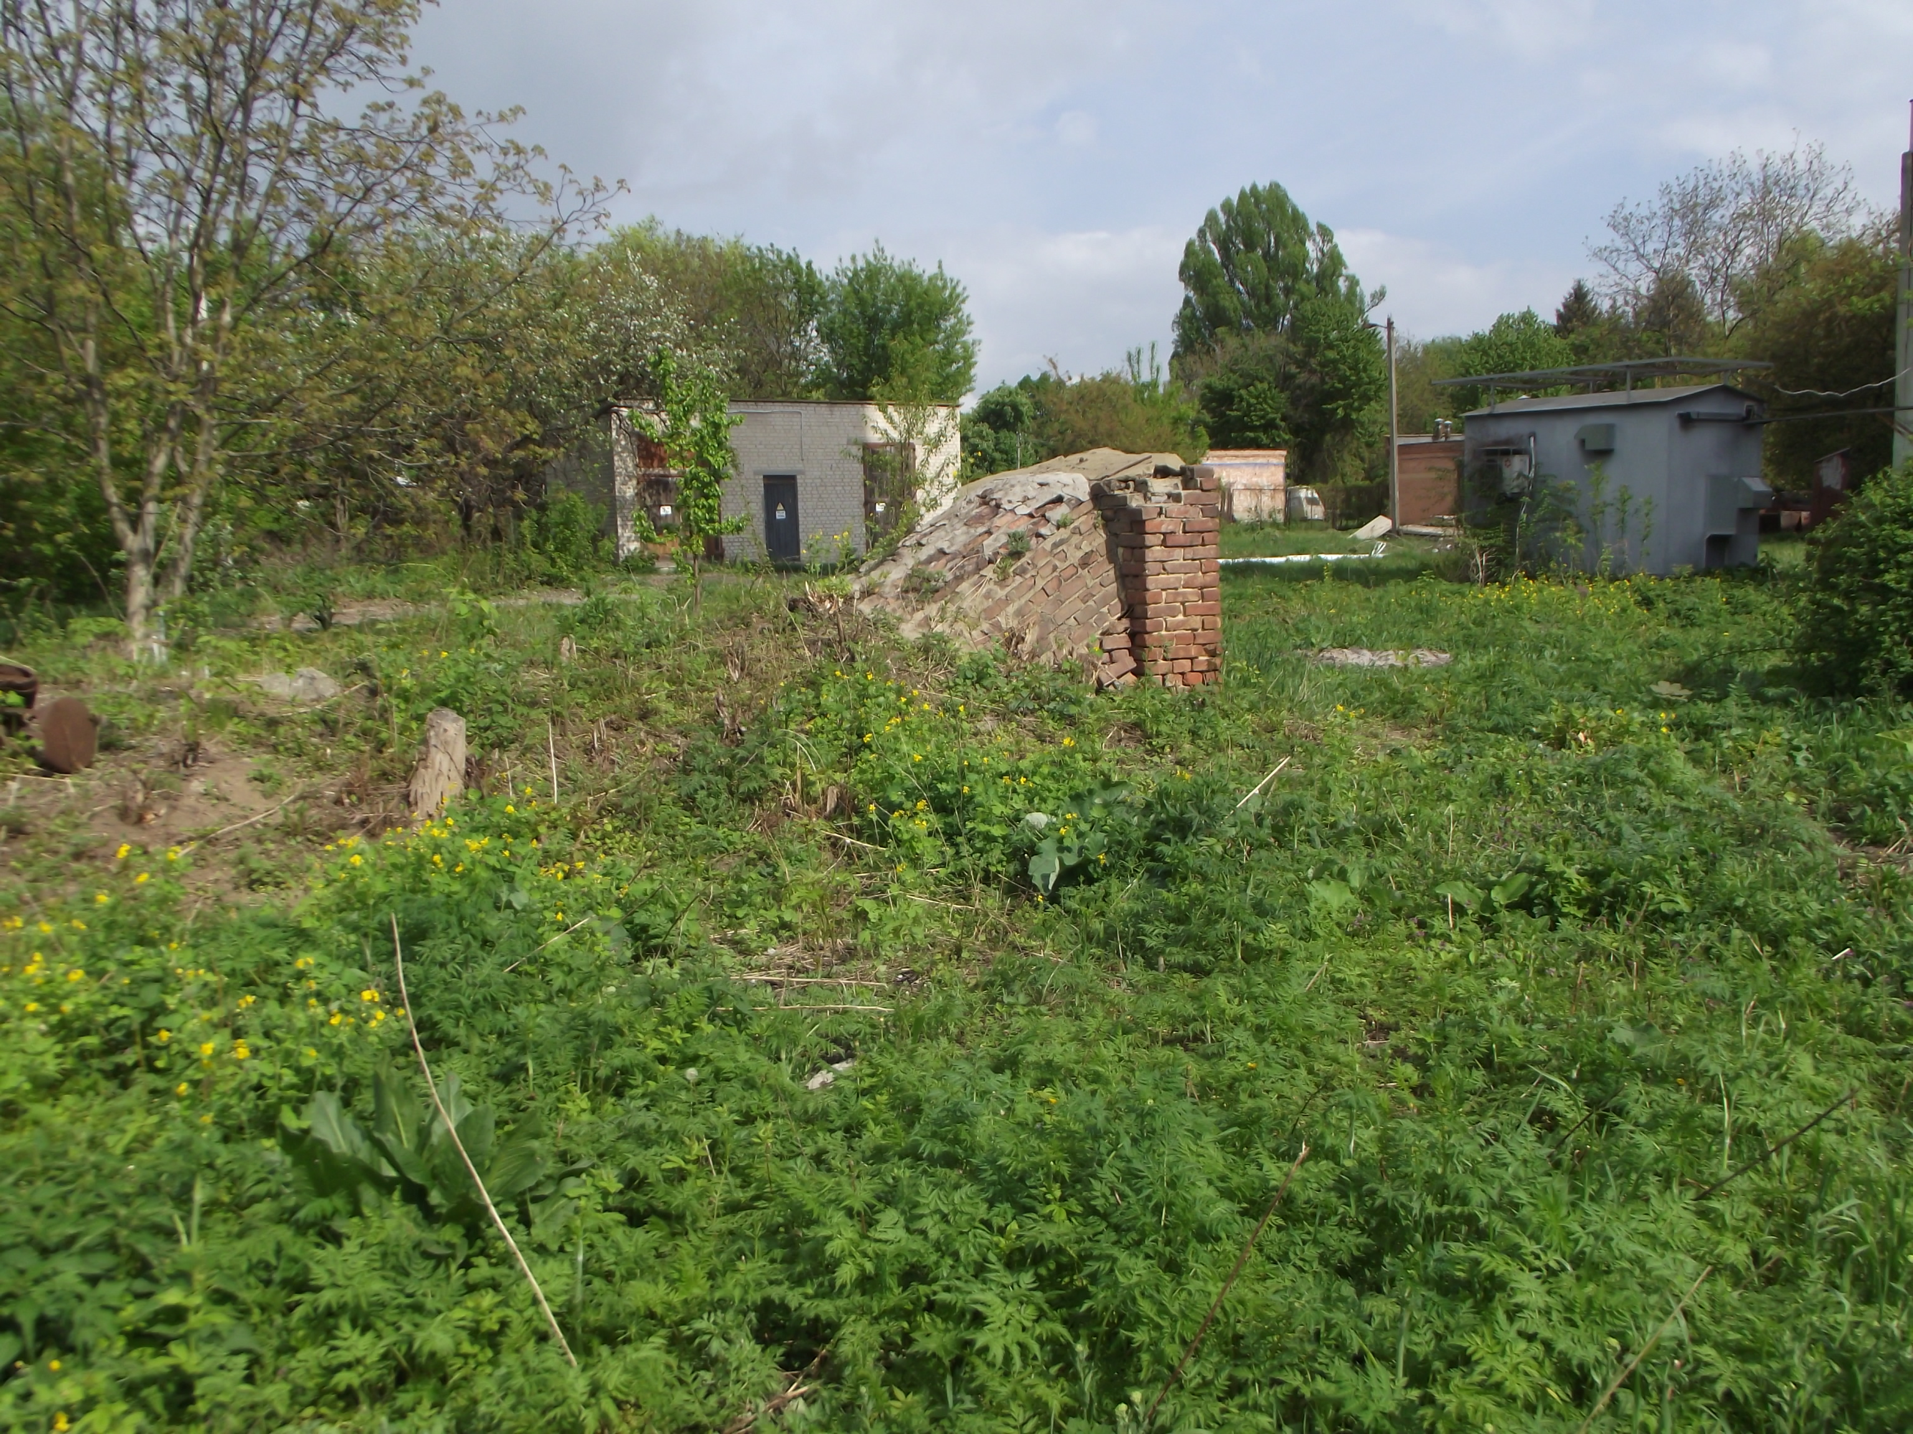 |  |  |  | 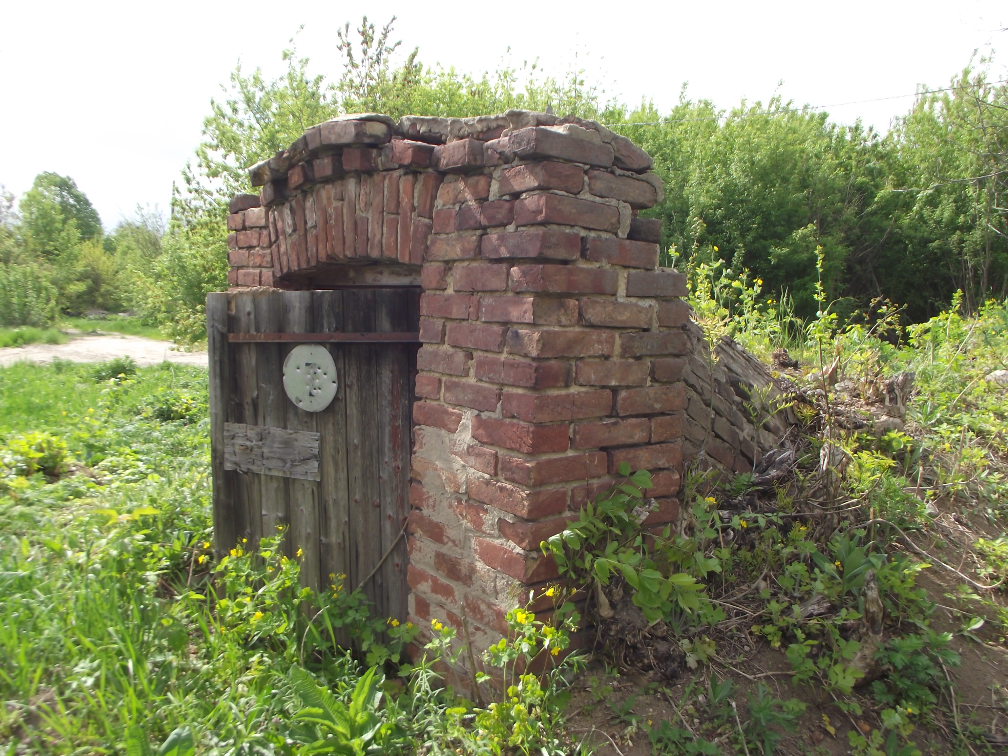 |  |  | 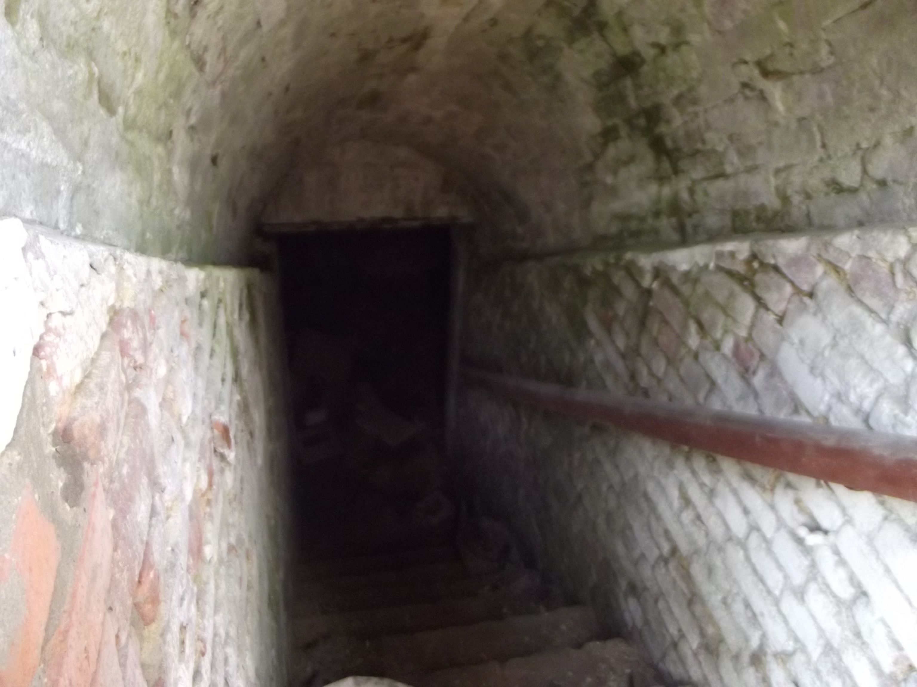
3 |  | №19 | Пожежне водоймище |  |  |  |  | 300
Стіни бетонні. Перекриття із з/б панелей. Підлоги бетонні.
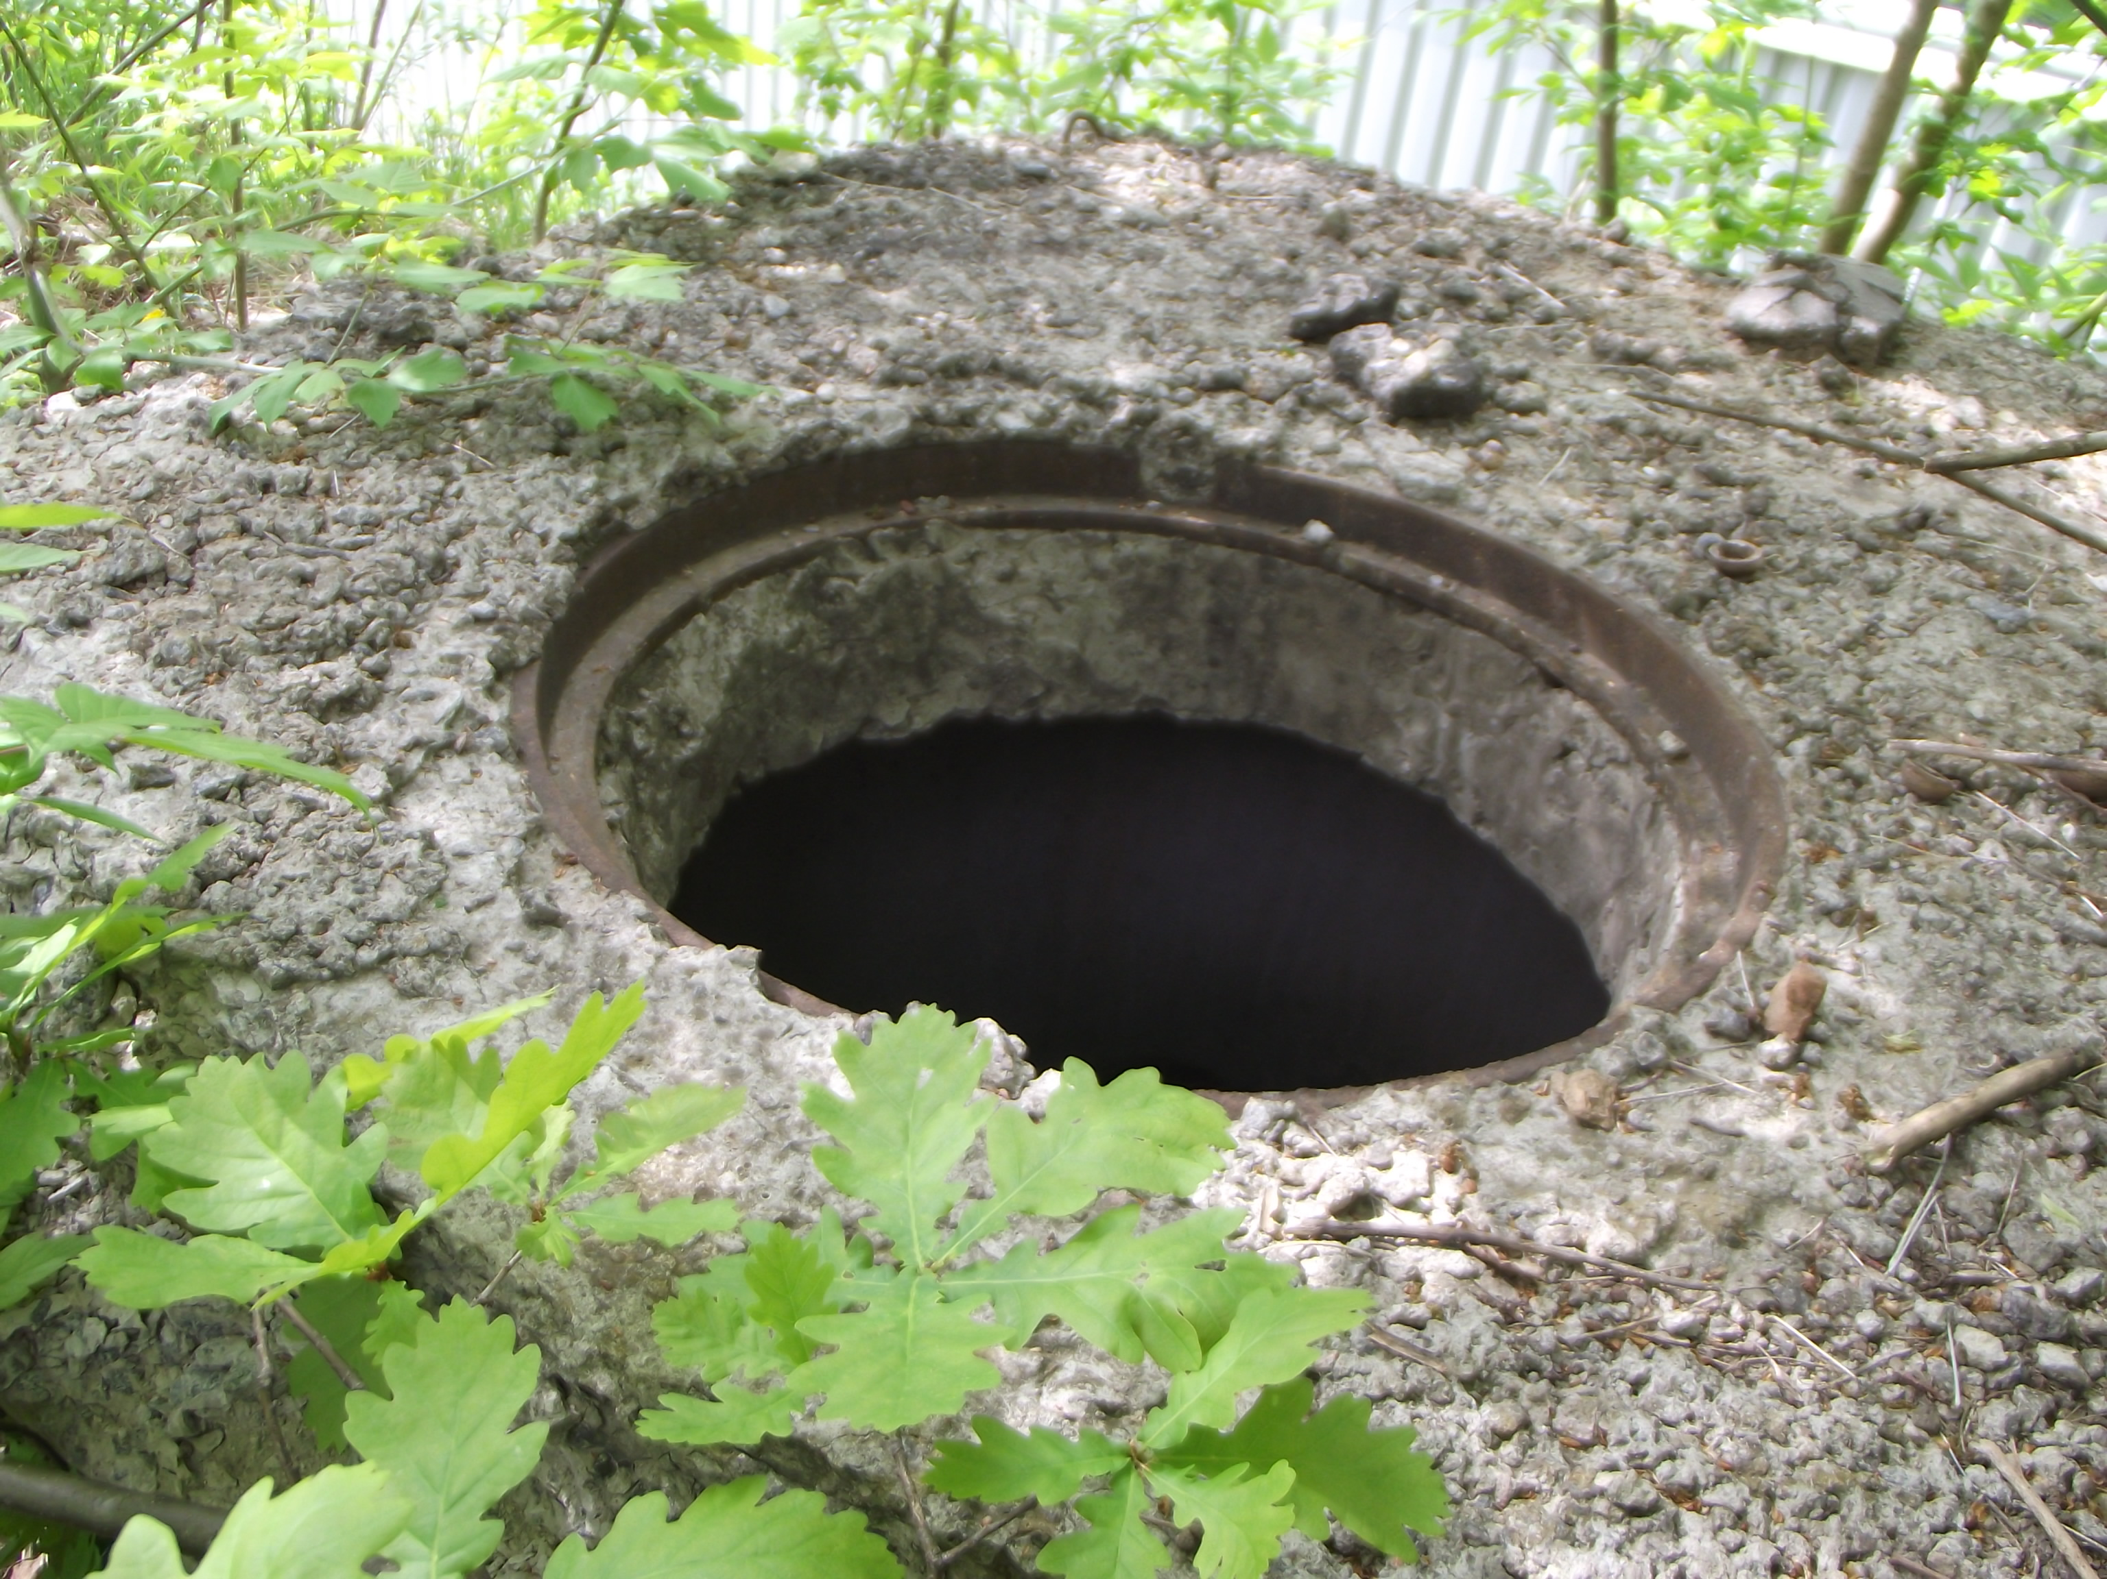 |  |  |  | 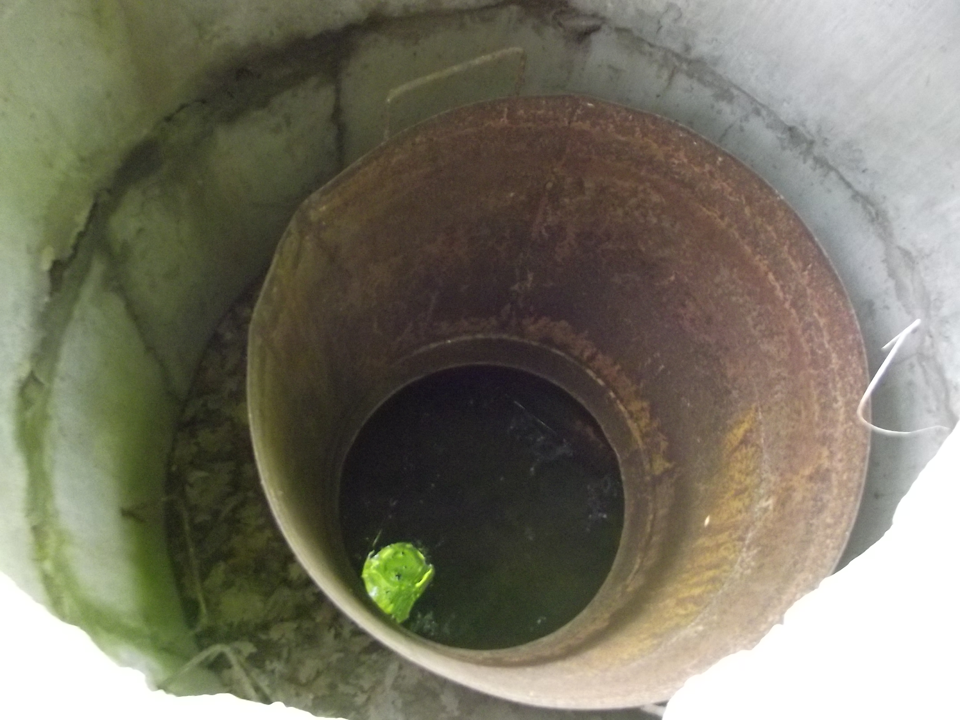 |  |  | 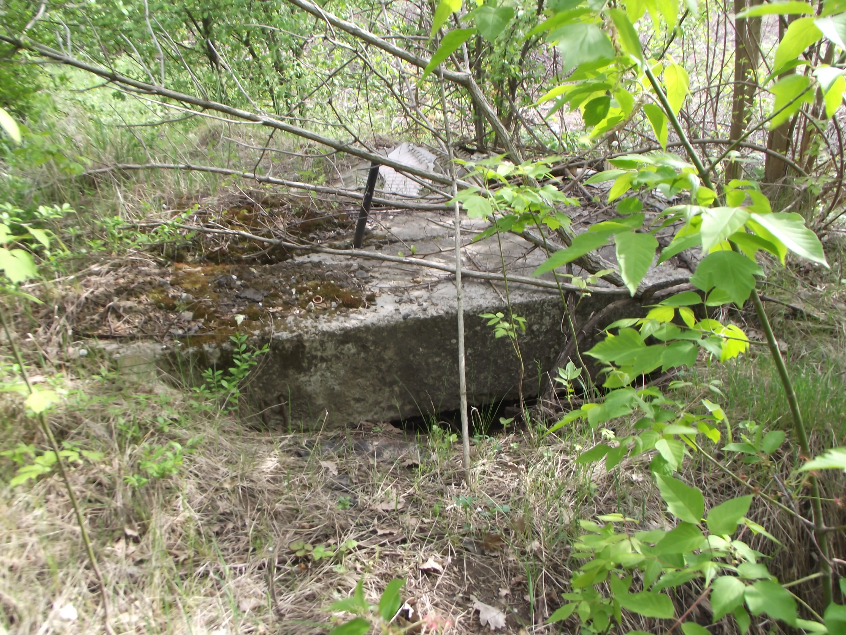
4 |  | №20 | Артезіанська свердловина |  |  |  |  | 150м
З металевих труб. В аварійному стані.
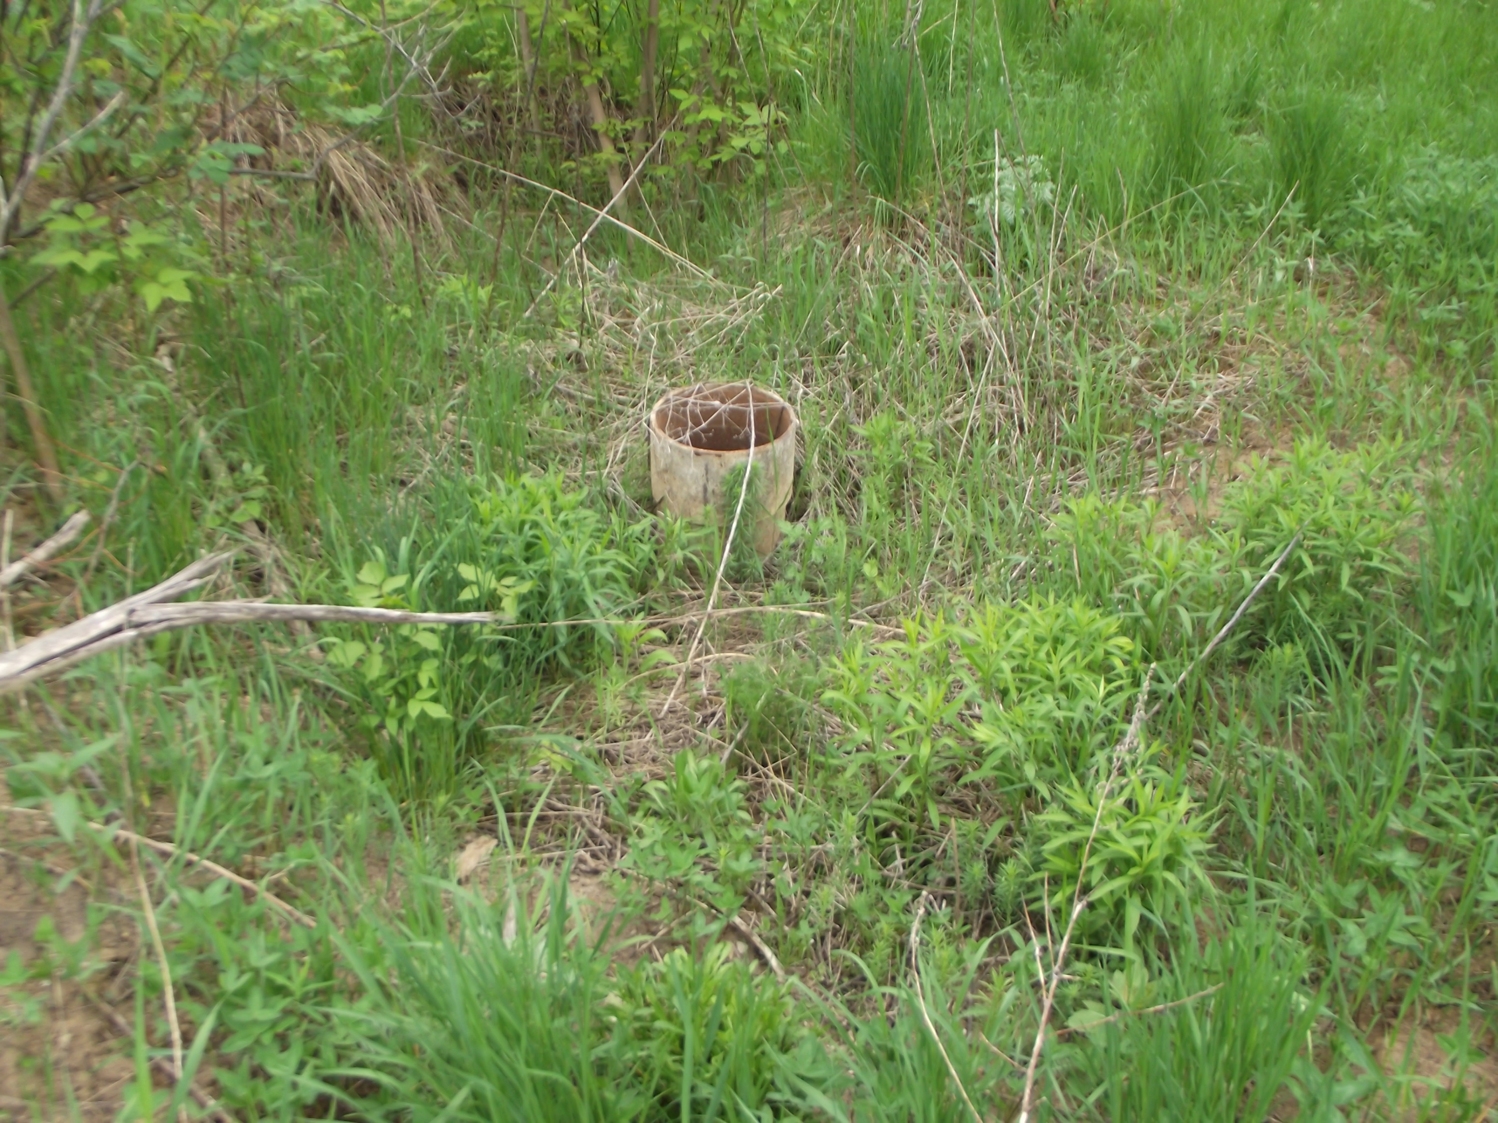 |  |  |  |  | 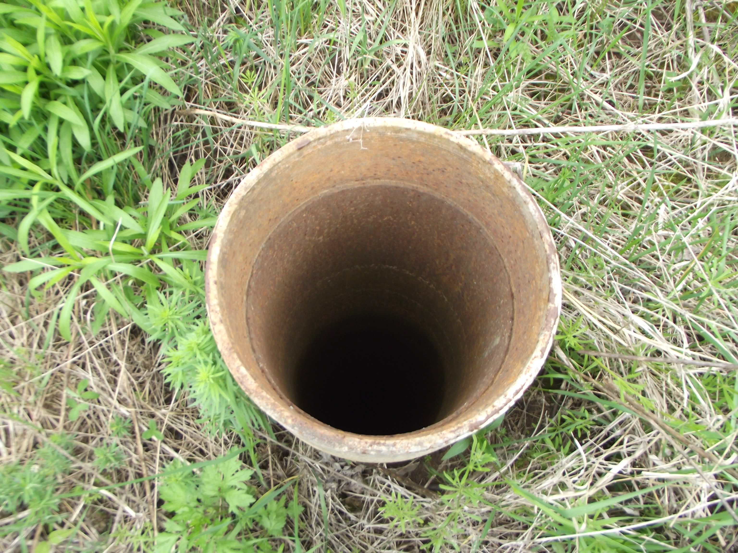
5 |  | №21 | Резервуар для води |  |  | 12,6 |  | 35
Підземний. Стіни бетонні. Перекриття із з/б панелей. Підлоги бетонні. В аварійному стані.
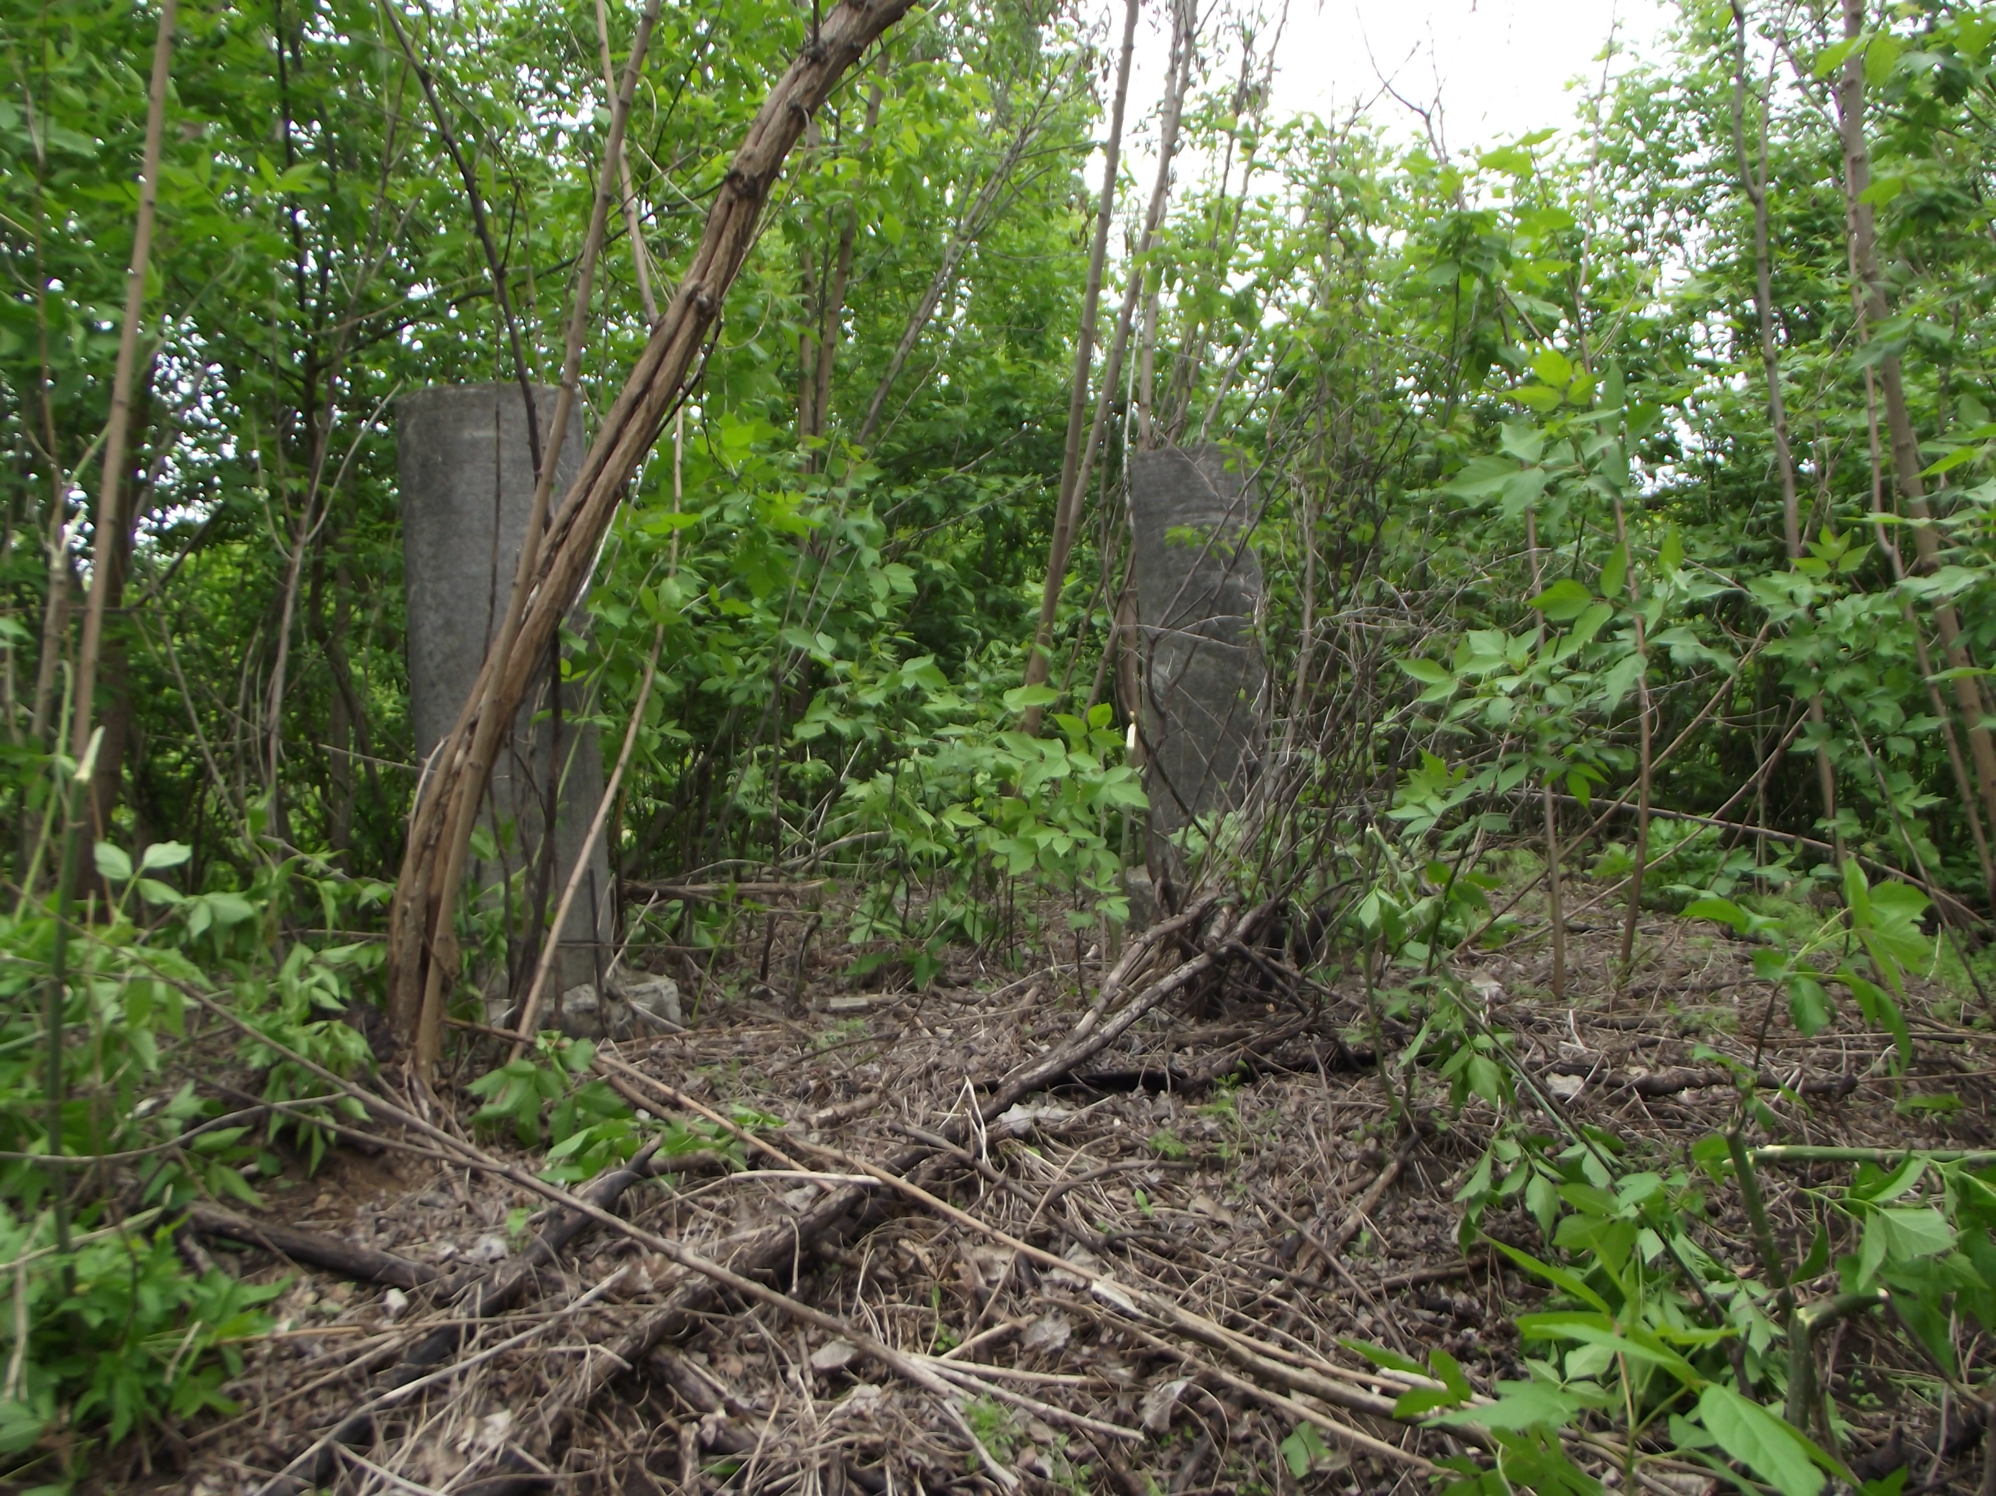 |  |  |  |  | 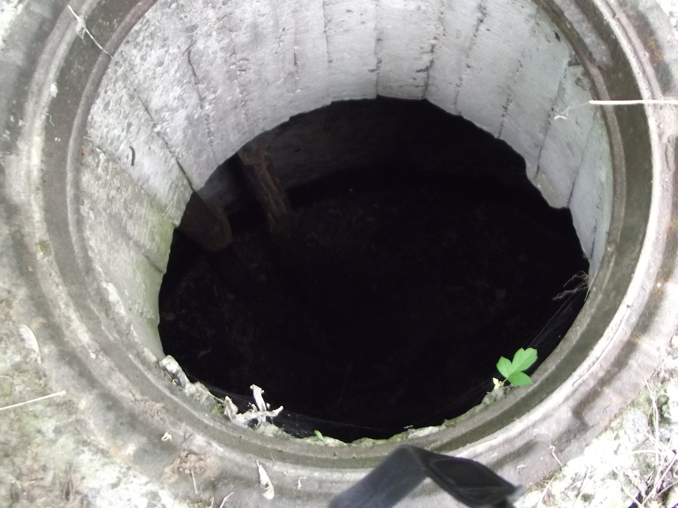
6 |  | №22 | Резервуар для води |  |  | 30,8 |  | 92
Підземний. Стіни цегляні. Перекриття із з/б панелей. Підлоги бетонні. В аварійному стані.
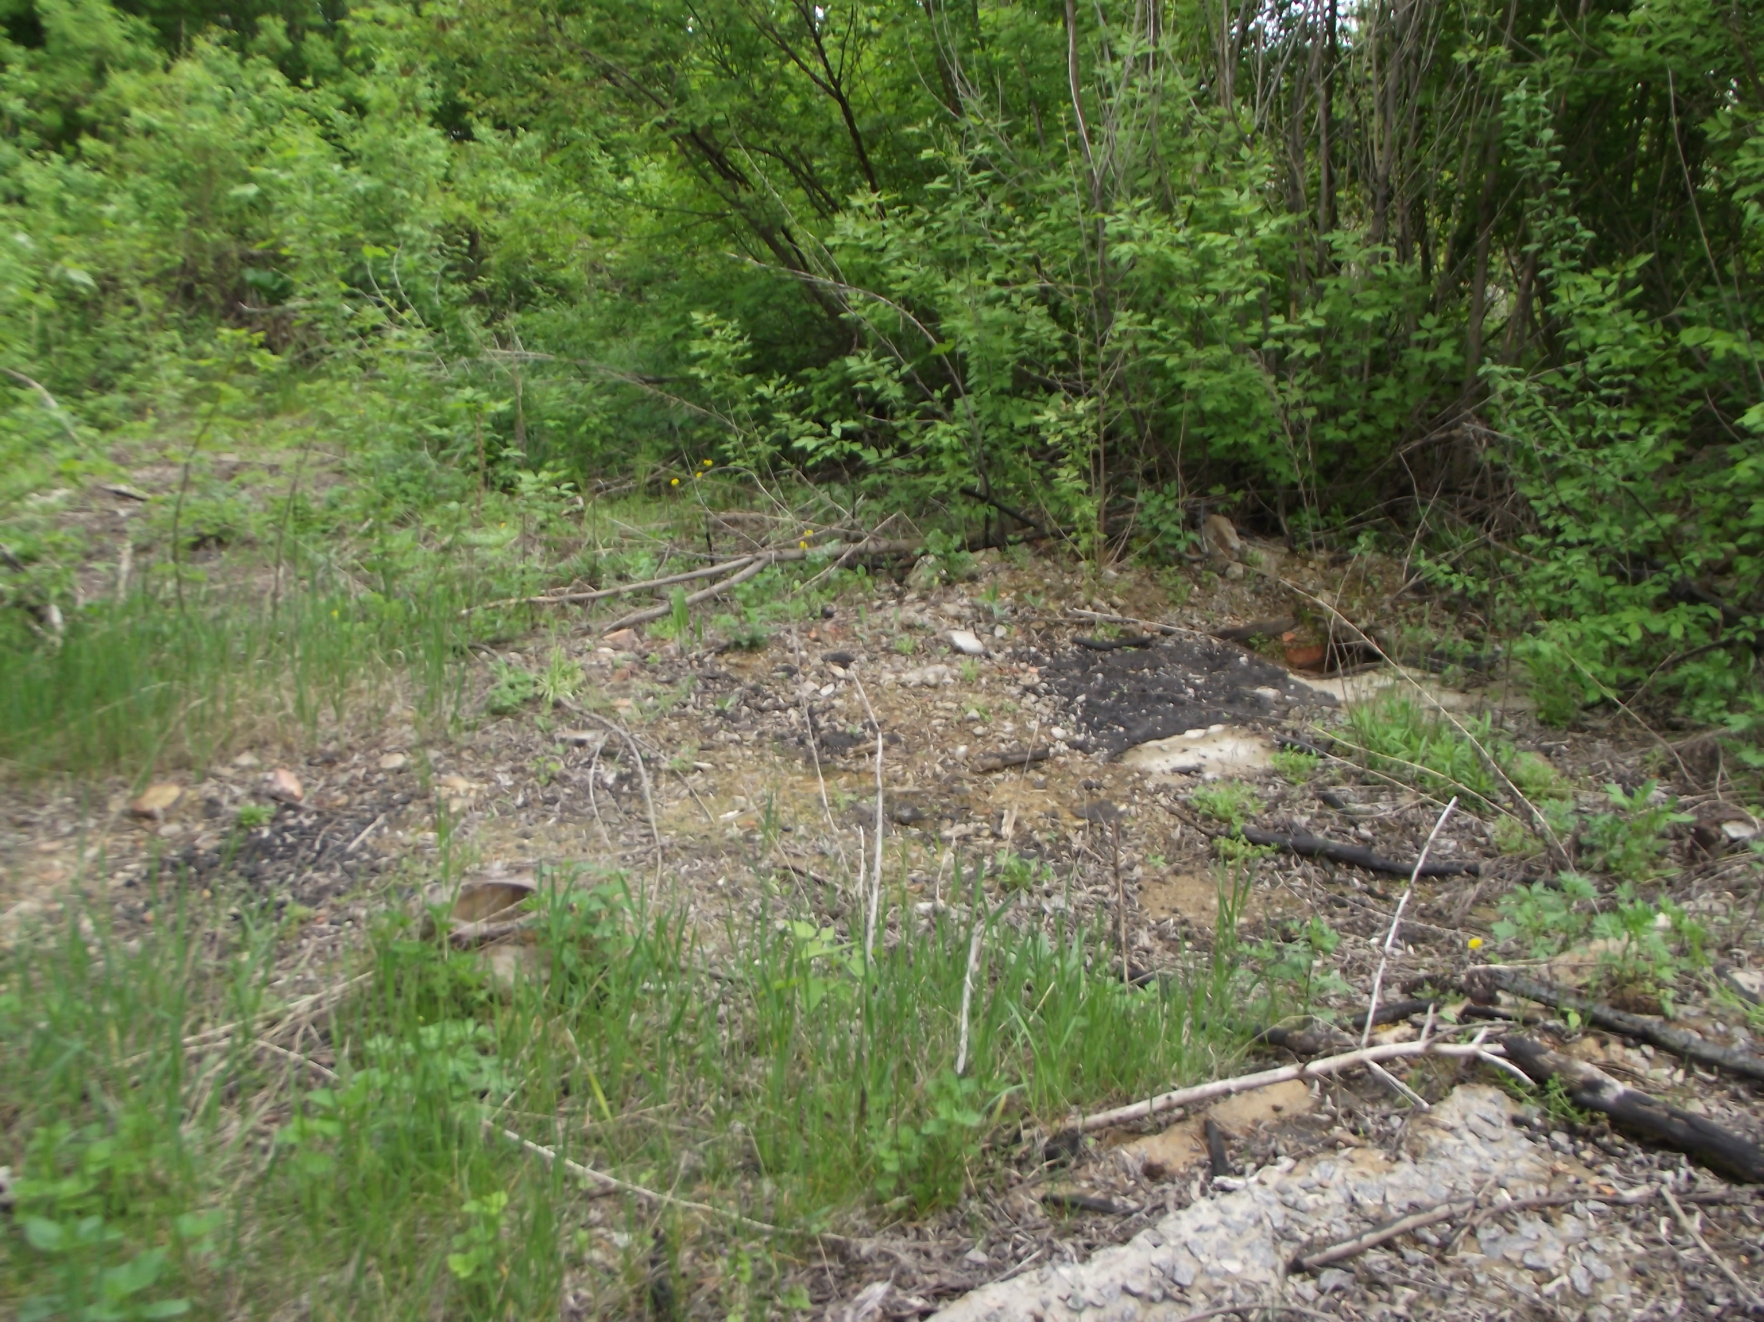 |  |  |  |  | 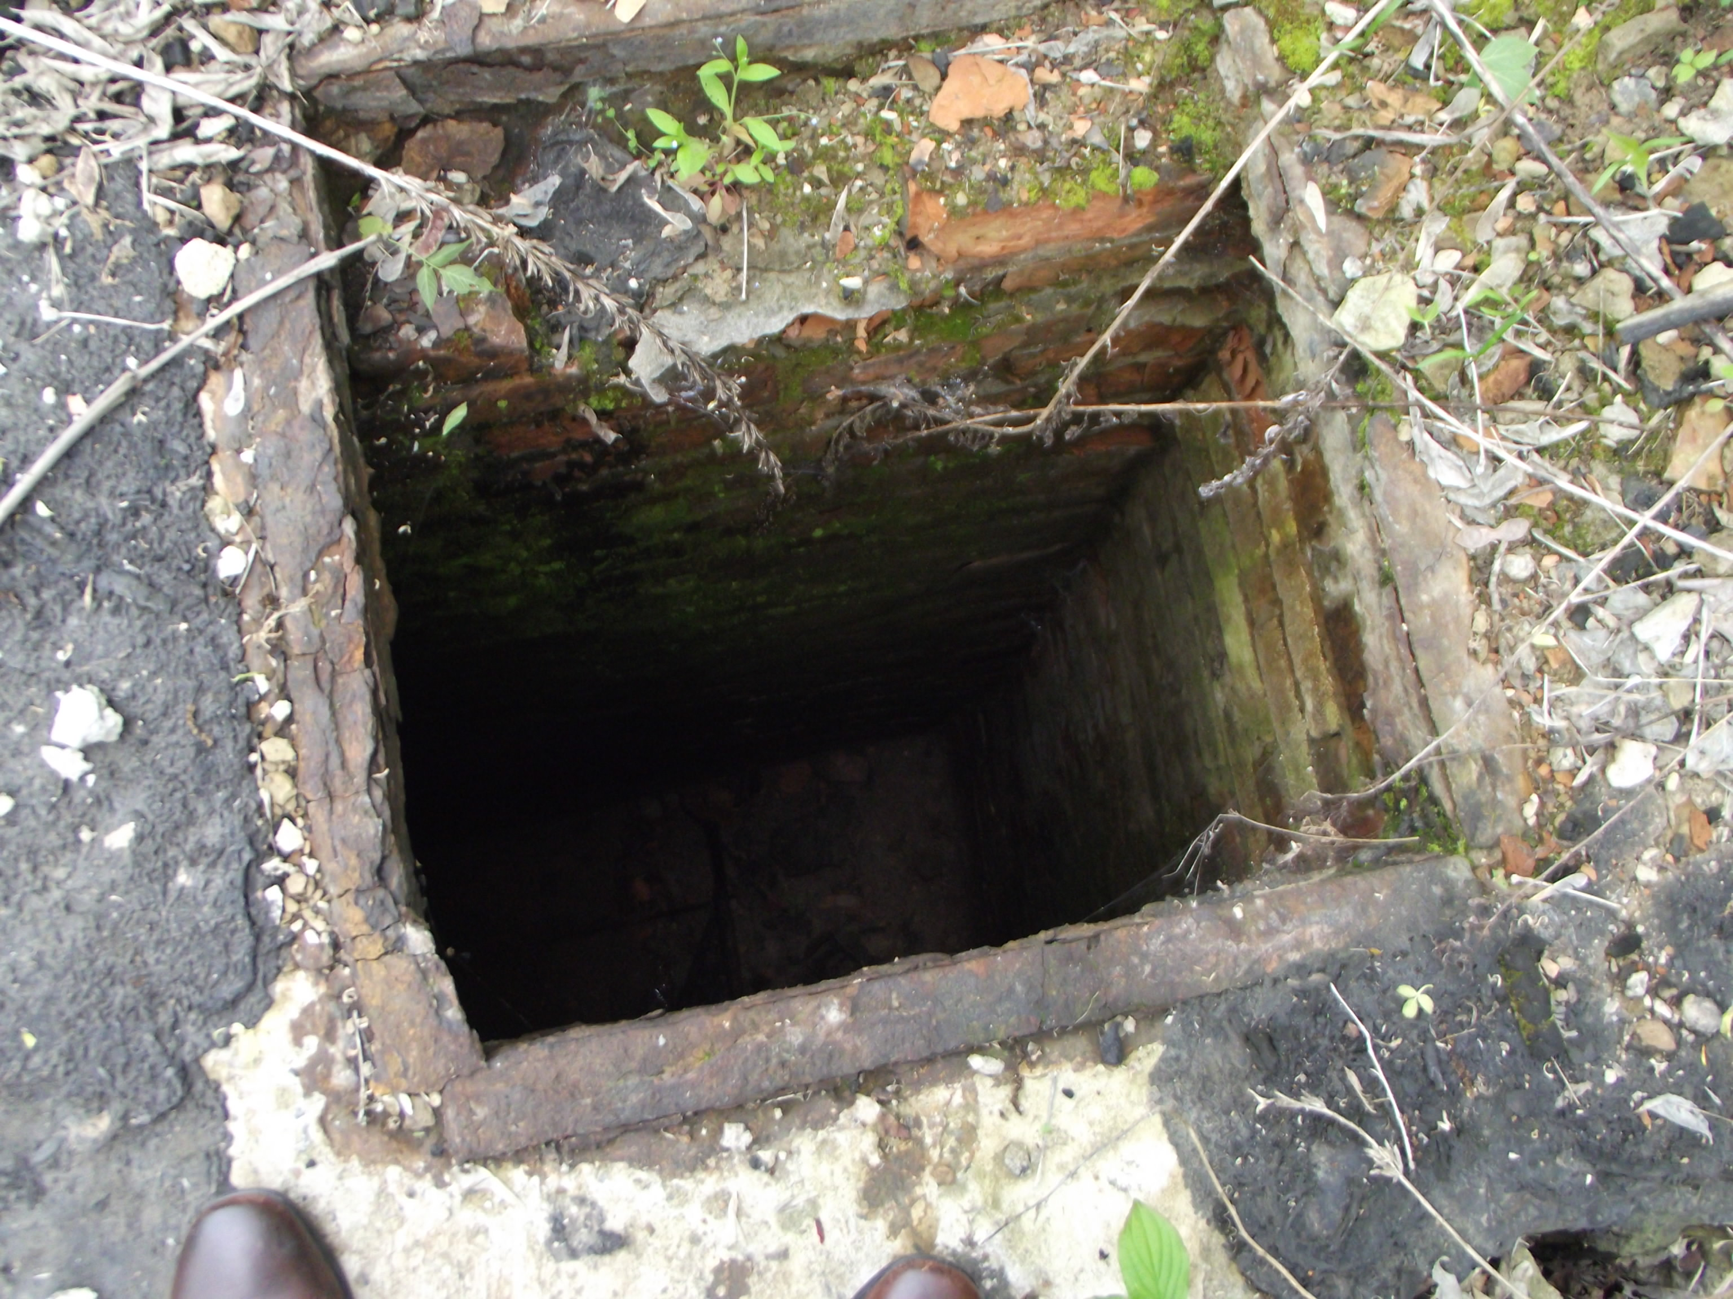
7 |  | №23 | Резервуар для води |  |  |  |  | 35
Підземний. Стіни бетонні. Перекриття із з/б панелей. Підлоги бетонні. В аварійному стані.
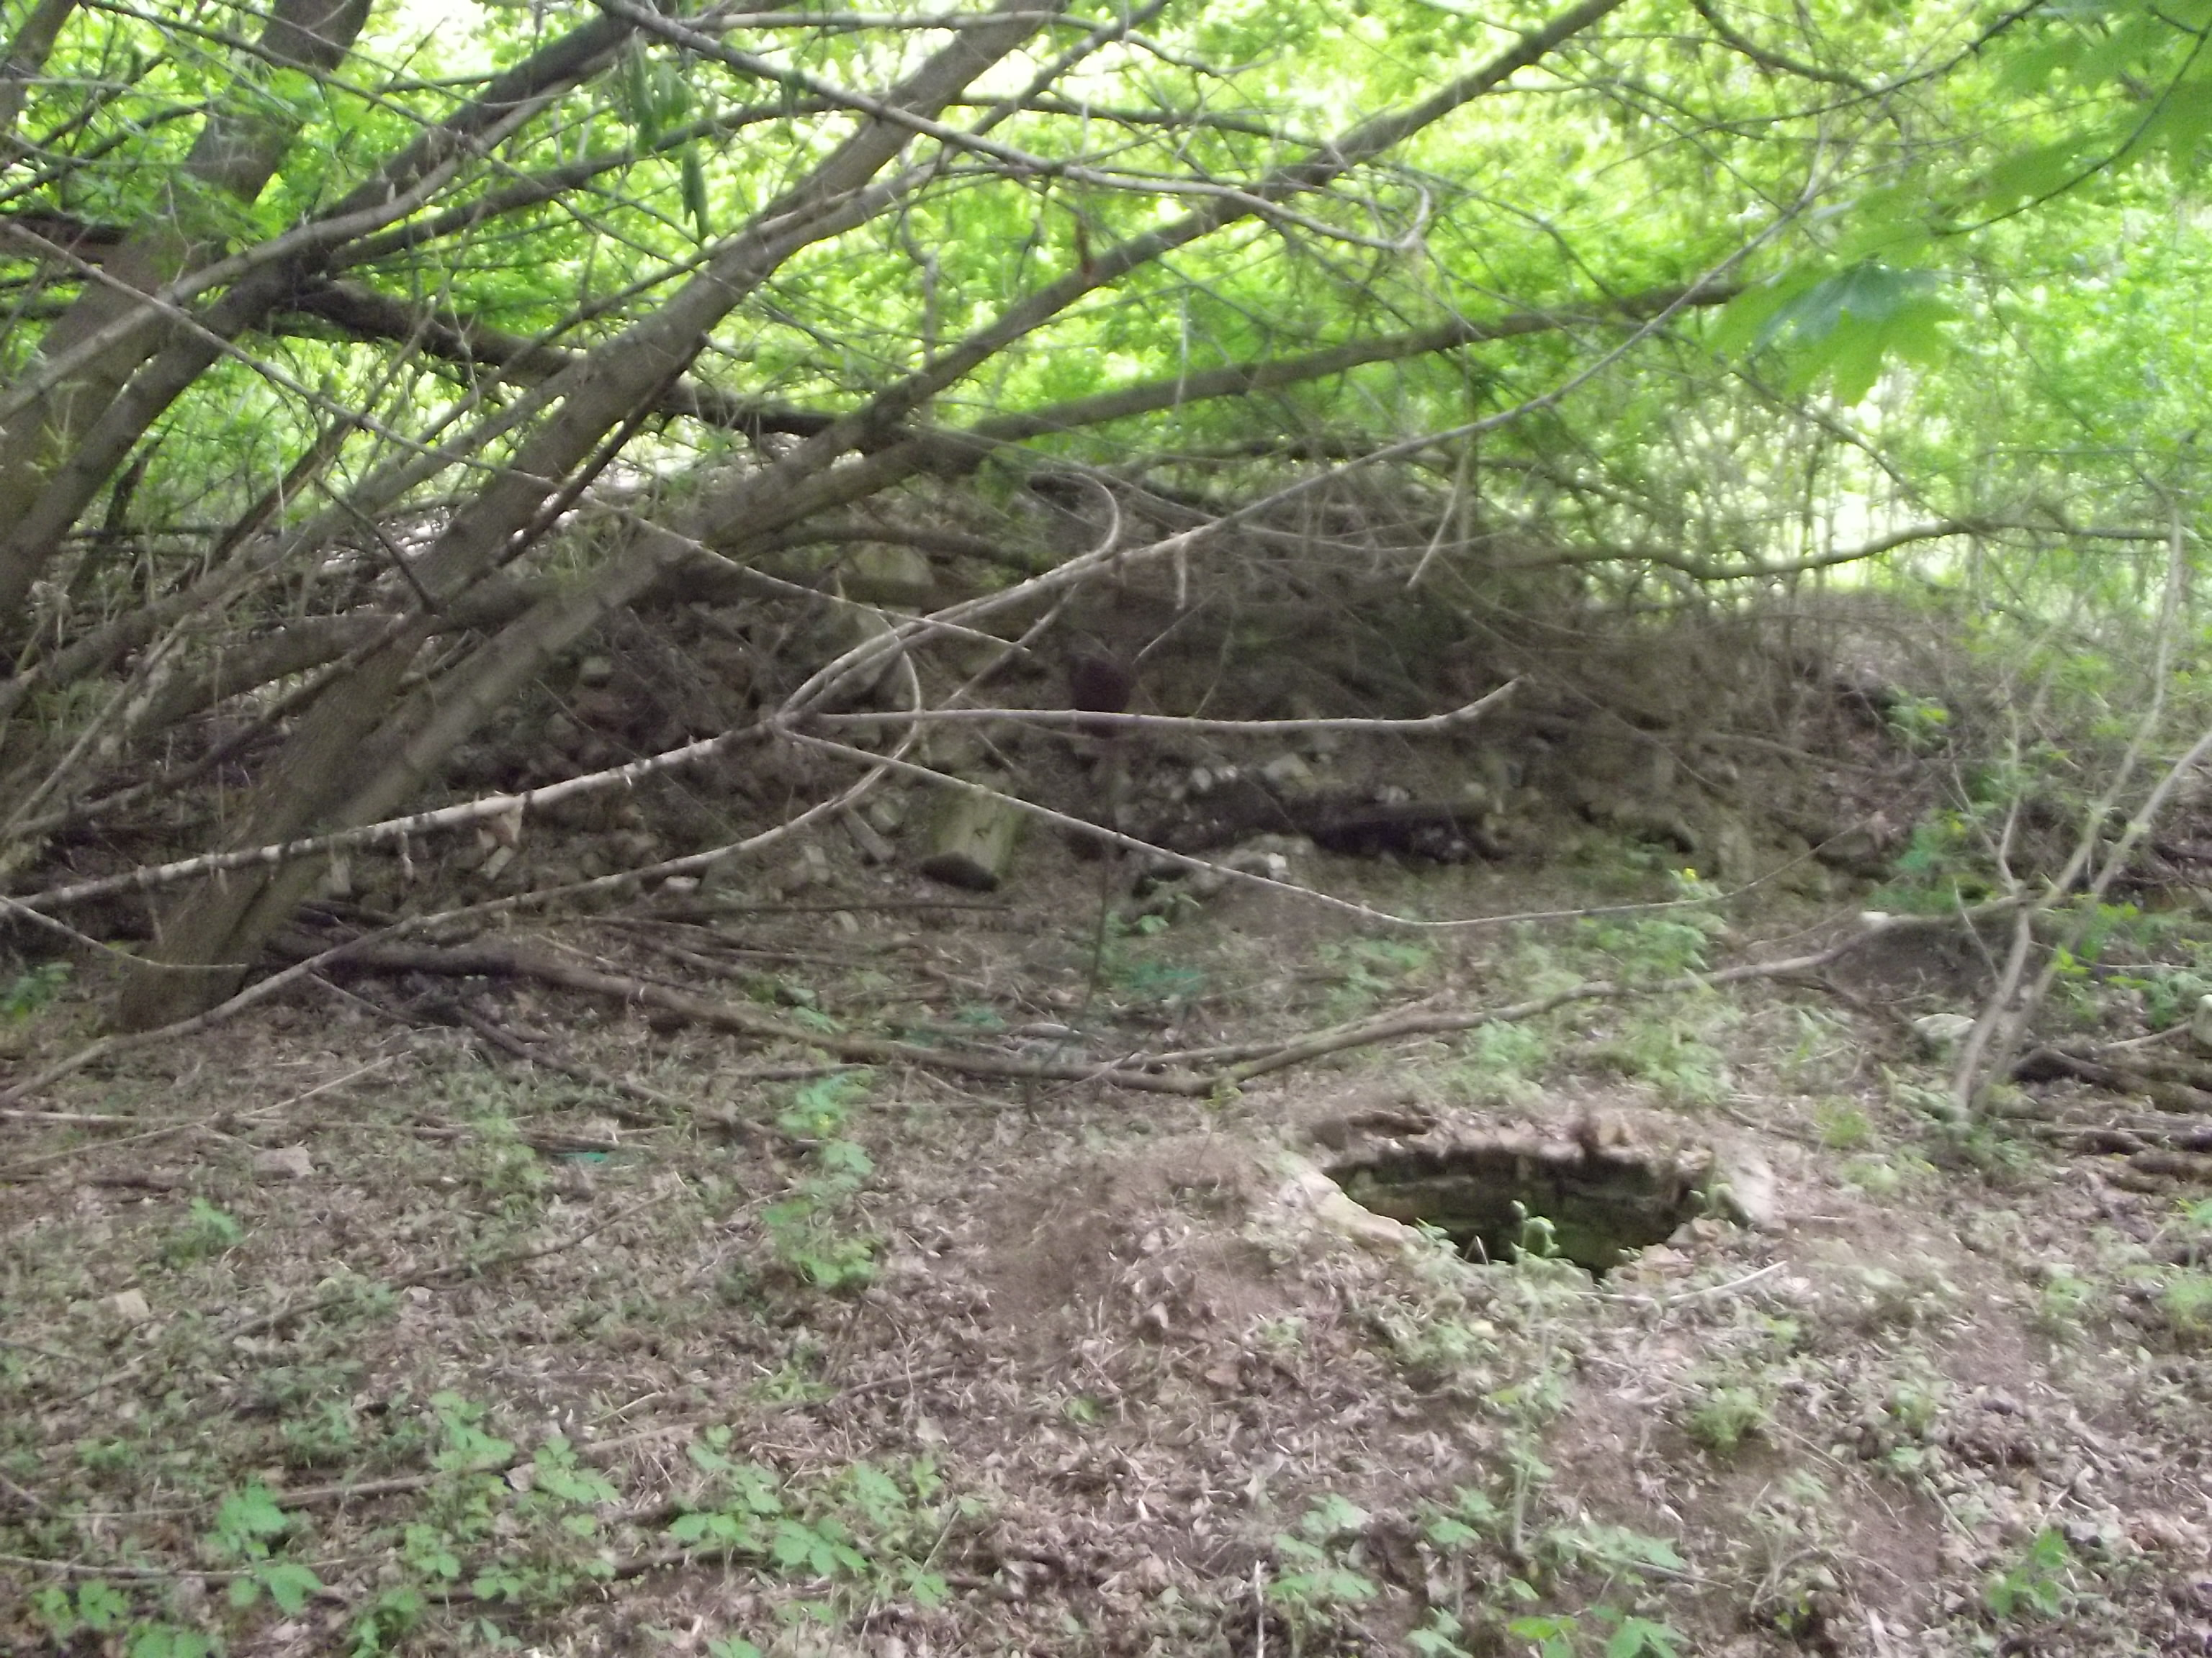
8 |  | №24 | Свердловина |  |  |  |  | 150м
З металевих труб. В аварійному стані.
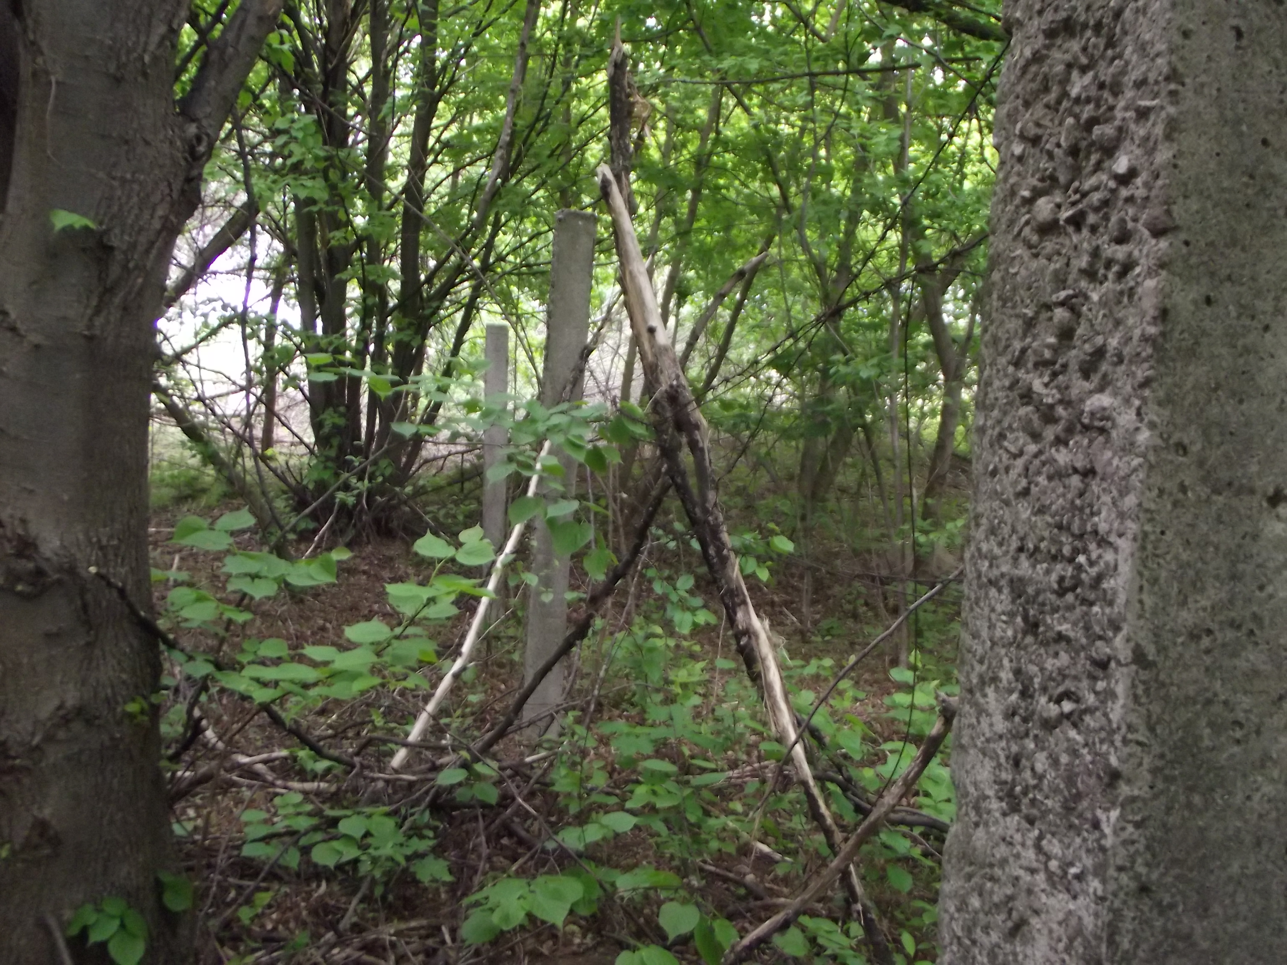 |  |  |  | 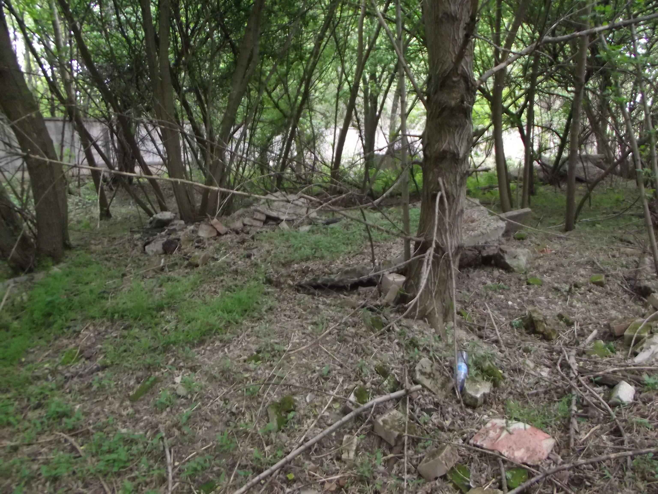 |  |  | 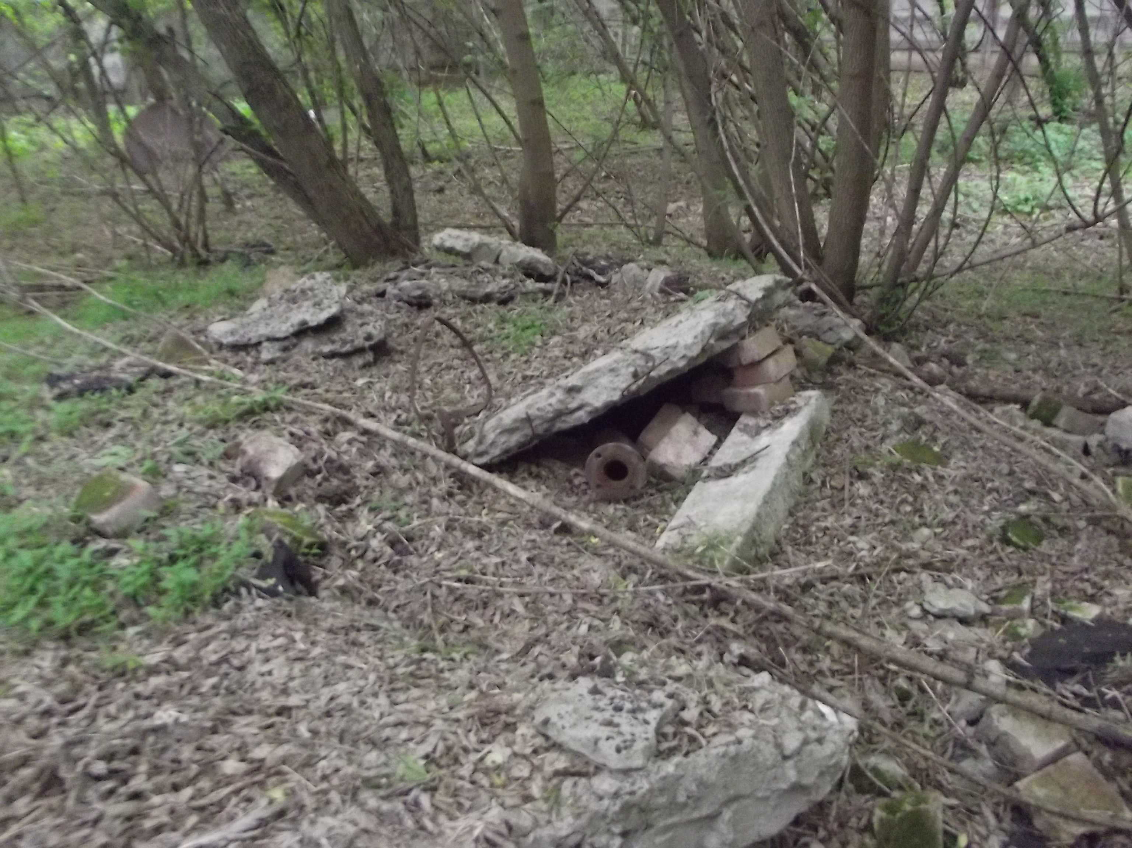

№ | Рік побу-дови | Літера на плані БТІ | Найменування | Технічний стан | Фізичний знос, %
1 | 1984 | Б2 | Трансформаторна підстанція ТП-14 (тимчасова будівля) | Незадовільний | 50
2 | 1984 | Й4 | Погріб з шийкою | Ветхий | 65
3 |  | №19 | Пожежне водоймище | Аварійний | 95
4 |  | №20 | Артезіанська свердловина | Аварійний | 95
5 |  | №21 | Резервуар для води | Аварійний | 95
6 |  | №22 | Резервуар для води | Аварійний | 95
7 |  | №23 | Резервуар для води | Аварійний | 95
8 |  | №24 | Свердловина | Аварійний | 95

№ | Рік побудови | Літера на плані БТІ | Найменування | Вартість, грн
1 | 1984 | Б2 | Трансформаторна підстанція ТП-14 (тимчасова будівля) | 1500
2 | 1984 | Й4 | Погріб з шийкою | 6300
3 |  | №19 | Пожежне водоймище | 6800
4 |  | №20 | Артезіанська свердловина | 2800
5 |  | №21 | Резервуар для води | 800
6 |  | №22 | Резервуар для води | 2100
7 |  | №23 | Резервуар для води | 800
8 |  | №24 | Свердловина | 2800
 |  |  | ВСЬОГО: | 23900

